[Guide de création de graphiques avec Power BI]

## lien vers la vidéo : [Lien youtube](https://youtu.be/7o4X1oSbvog)

## Introduction

Power BI est une puissante plateforme de visualisation de données qui permet de créer des graphiques interactifs, des tableaux de bord et des rapports analytiques. Dans ce guide, nous allons vous montrer comment créer différents types de graphiques.

## Étape 1 : Préparation des données

La préparation des données est une étape clé de l’analyse. Elle permet d'importer, nettoyer (doublons, valeurs nulles, outliers) et structurer les données pour une analyse fiable. L’examen des tables aide aussi à définir leurs relations pour enrichir l’analyse. Voici un extrait du fichier Excel à importer dans Power BI.

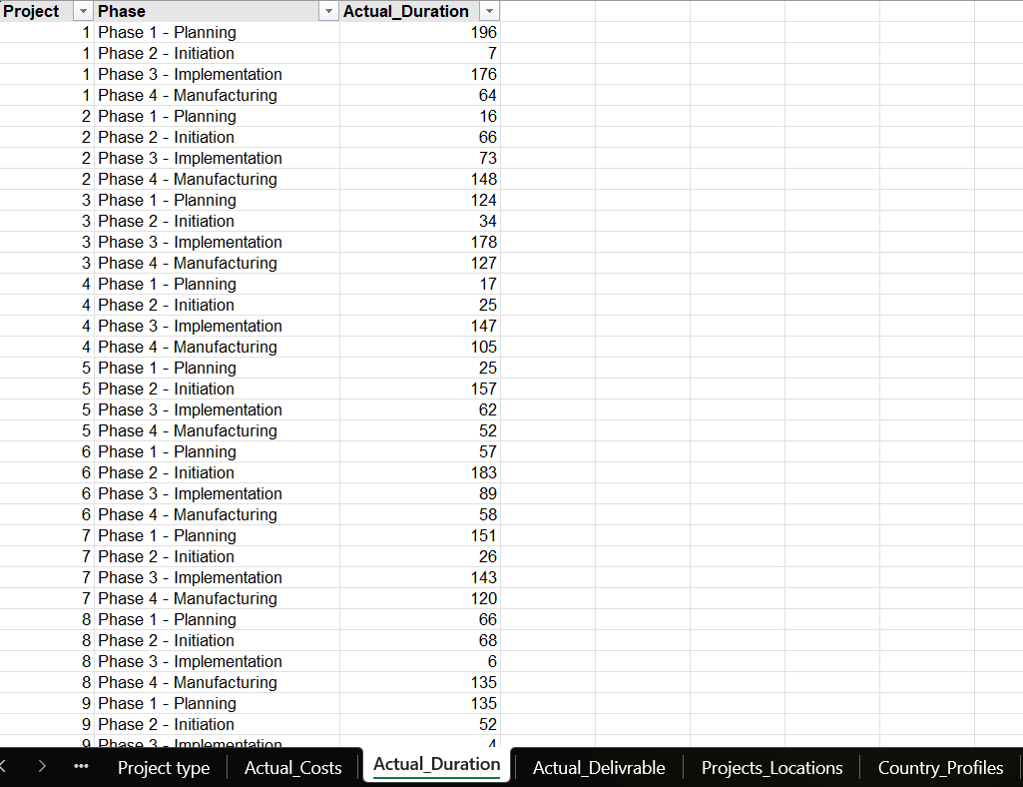

## Après avoir ouvert Power Bi, la source à utiliser vous sera demandé :

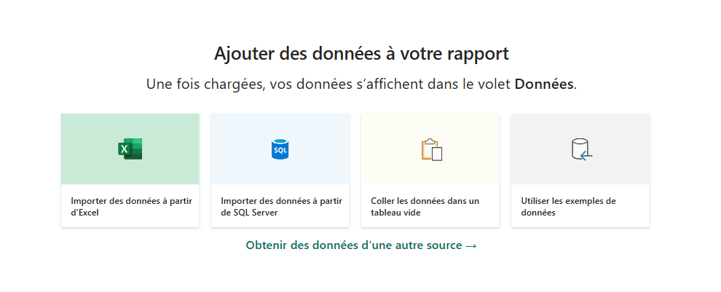

## Une fois les données sélectionnées vous sélectionnez les tables avec lesquels vous désirer travailler, puis cliquez sur : **Transformer les données**

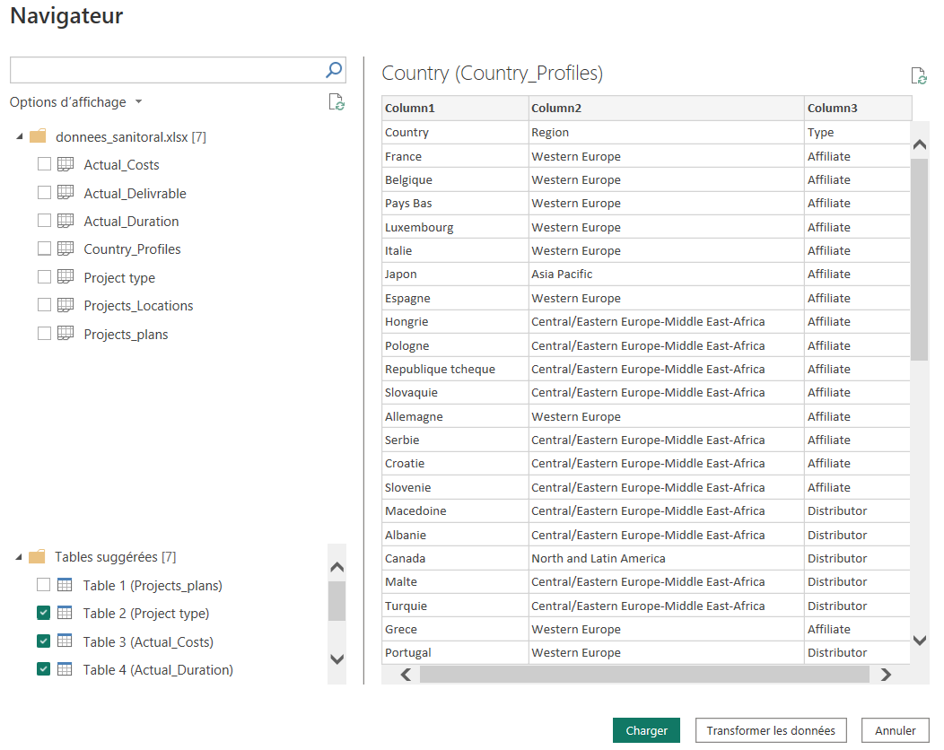

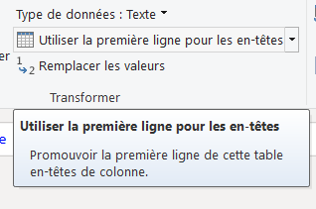Les en-têtes ne sont pas automatiquement

sélectionné, dans la barre d’outils en haut

à droite utilisez : **Utiliser la première ligne**

**pour les en-têtes**

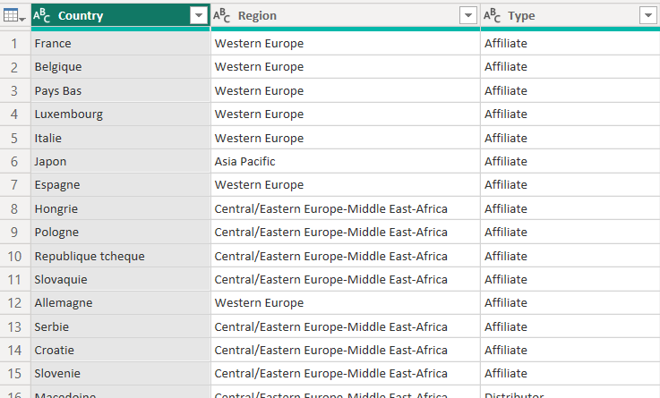

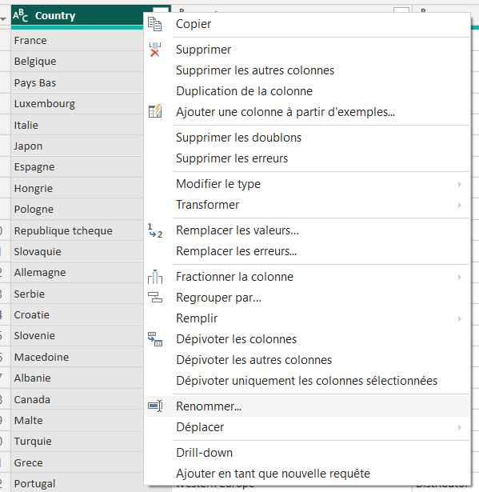

Nombre d’actions sont possible juste

avec le menu déroulant (clic droit) pour

une colonne.

Vous pouvez donc par exemple

renommer votre colonne, ou changer les valeurs similaire, supprimer les doublons,

les erreurs. Bref un large panel d’options

s’offre avous pour corriger vos données.

## Bien sure il est important de gérer les relations entres vos tables pour pouvoire les faire interagir entre elles.



Après avoir cliqué sur le bouton « Gérer les relations »

vous pouve soit utiliser la détection automatique, soit le faire m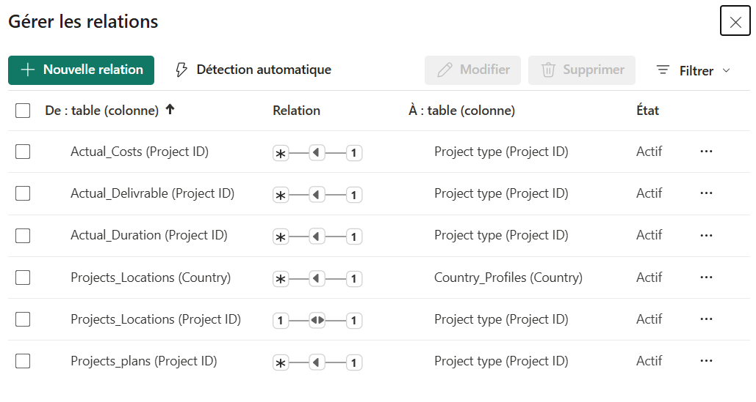anuellement

## Étape 2 : Sélection du type de graphique

Power Bi propose une large gamme de types de graphiques pour répondre à différents besoins analytiques. Avant de créer un graphique, vous devez déterminer quel type de visualisation convient le mieux à vos données et aux informations que vous souhaitez communiquer. Voici quelques-uns des types de graphiques couramment utilisés :

* Graphiques à barres : idéaux pour comparer des catégories ou des mesures entre elles.

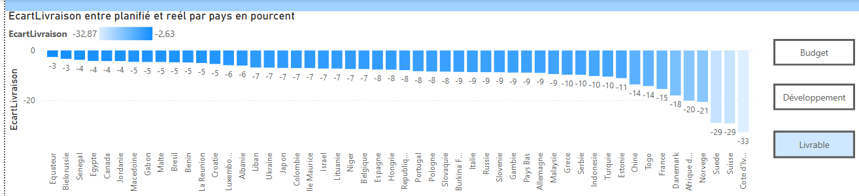

* Graphiques circulaires : adaptés pour représenter la répartition des catégories dans un tout.

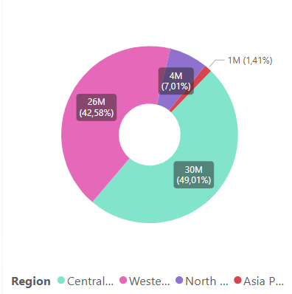

* Graphiques linéaires : utiles pour visualiser des tendances et des évolutions

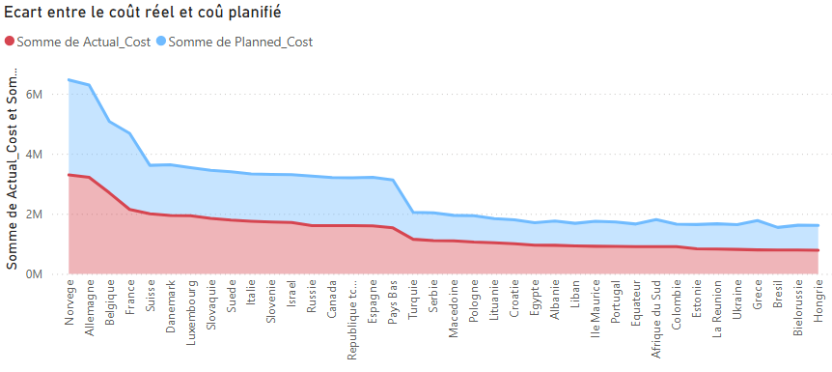

dans les données au fil du temps.

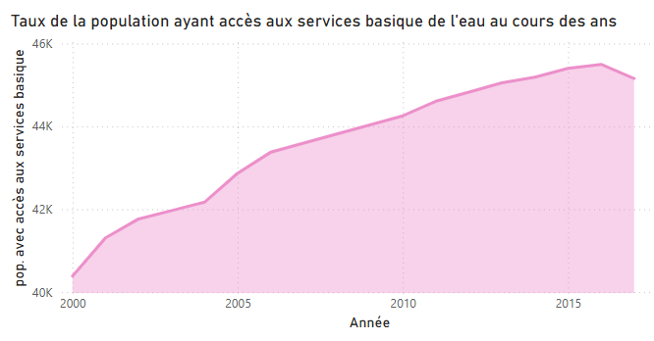

Graphiques à bulles :

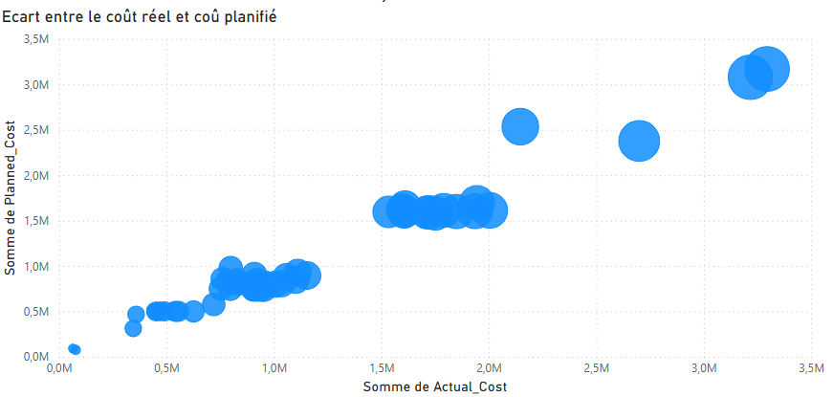

Cartes géographiques :

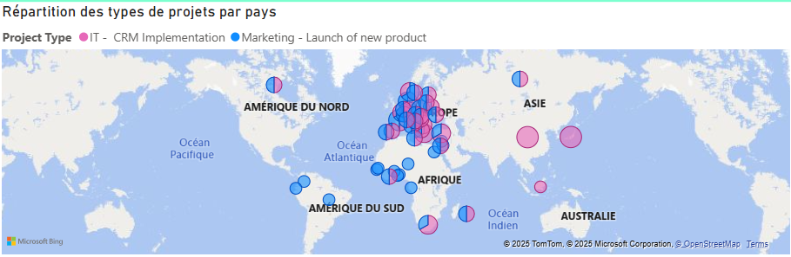

## Étape 3 : Création du graphique

Une fois que vous avez sélectionné le type de graphique approprié, vous pouvez créer votre graphique dans Power Bi. Voici les étapes générales pour créer un graphique :

1. Une fois le type de graphique choisi (onglet du haut) sélectionner les colonnes a utiliser (onglet de droite) et placez les dans les champs adaptés (en bas)

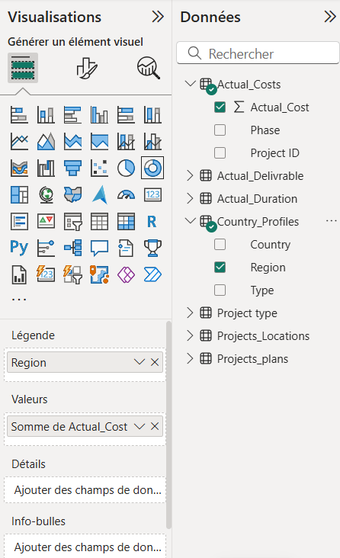

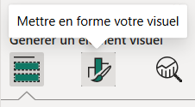

1. 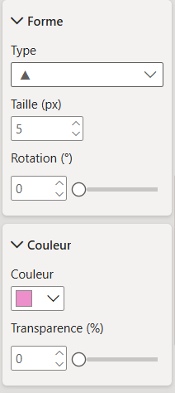Power Bi génère automatiquement une visualisation de base en fonction des champs que vous avez choisis. Vous pouvez personnaliser la visualisation en cliquant sur mettre en forme votre visuel (ci-dessus)

Vous aure alors des onglet permettant de changer forme couleurs et type d’informations présenté (ci-à gauche)

1. Utilisez les fonctionnalités d'interaction de Power Bi pour explorer et analyser vos données. Vous pouvez filtrer, trier et permuter les champs pour obtenir les videuls correspondant a vos besoins.
2. Ajoutez des axes, des titres, des légendes et d'autres éléments pour rendre votre graphique plus informatif et attrayant.

## Étape 4 : Mise en forme et partage du graphique

La mise en forme d’un graphique dans Power BI permet de le personnaliser et de l’embellir. On peut modifier le titre, les légendes, les polices et les couleurs pour le rendre plus attrayant.

Le partage des tableaux de bord se fait directement via la fonction « Publier », qui les met en ligne sur le cloud Microsoft. Ils deviennent ainsi accessibles à tous les utilisateurs via un lien.

## Étape 5 : Mise à jour des données

Power BI permet de mettre à jour les données manuellement ou automatiquement en programmant des heures d’actualisation. Cela est particulièrement utile pour gérer un grand volume de données.

## Conclusion/ conseils

Power BI est un outil d’analyse puissant, mais il ne fait pas tout. Le choix du graphique et son interprétation sont essentiels. Un mauvais graphique peut induire l’utilisateur en erreur.

Pour réussir un dashboard avec Power BI, il faut :

* Choisir un graphique adapté aux données.
* Garder un design clair et épuré pour une lecture rapide.
* Permettre à l’utilisateur de filtrer les données affichées.
* Prendre en compte l’accessibilité et le respect du RGPD.